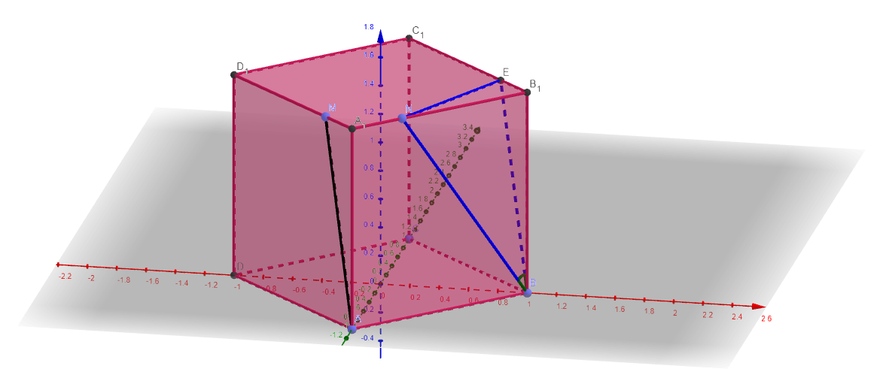

Так как противолежащие грани куба параллельны, проведем из точки В прямую ВЕ, параллельную АМ. Соответственно, АМ=ВЕ и B1E=(1/4)*B1C1.
Получаем треугольник BEN, в котором нужно найти косинус угла NBE, равный косинусу угла между прямыми AM и BN.
Найдем все стороны треугольника BEN, затем по теореме косинусов определим искомый косинус угла NBE.
A1N=(1/3)*A1B1=(1/3)*1=1/3
NB1=(2/3)*A1B1=(2/3)*1=1/3
B1E=(1/4)*B1C1=(1/4)*1=1/4
В прямоугольном треугольнике NB1B по теореме Пифагора
${BN}^{2}=1+\frac{4}{9}$
В прямоугольном треугольнике BB1E по теореме Пифагора
${BE}^{2}=1+\frac{1}{16}$
В прямоугольном треугольнике NB1E по теореме Пифагора
${NE}^{2}=\frac{4}{9}+\frac{1}{16}$
В треугольник NBE по теореме косинусов
${NE}^{2}={BE}^{2}+{BN}^{2}-2*BE*BN*cos∠NBE$
$\left(\frac{4}{9}+\frac{1}{16}\right)=\left(1+\frac{1}{16}\right)+\left(1+\frac{4}{9}\right)-2*\left(1+\frac{1}{16}\right)*\left(1+\frac{4}{9}\right)*cos∠NBE$
$\frac{221}{72}*cos∠NBE=2$
$cos∠NBE=\frac{144}{221}$
Значит, $cos∠\left(AM;BN\right)=\frac{144}{221}$
Если посчитать сам угол, то он равен примерно 49,34 градусов.

